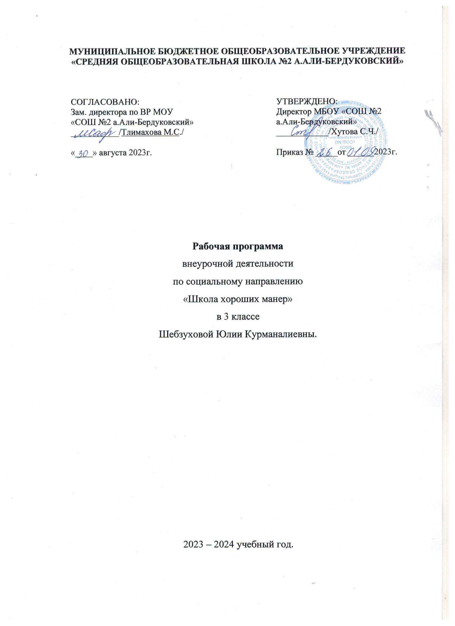

Пояснительная записка

В наше время одной из самых актуальных задач стало воспитание нравственно-этической культуры школьников. Известно, что воспитанность

– качество личности, определяющее, прежде всего в повседневном поведении человека его отношение к другим людям. В основе такого отношения лежат уважение и доброжелательность к каждому человеку.

Существует проблема: несоответствие представлений детей о нравственном поведении и их истинном поведении в детском коллективе, в обществе. Назрела необходимость специальных «уроков» человечности, на которых ребѐнок мог бы постигнуть и почувствовать важность и прелесть человеческих отношений, человеческой взаимности, определить свою моральную позицию, поупражняться в нравственных поступках.

Как же развивать в детях отзывчивость, как сделать их добрее? Как же закладывать основы нравственной этики в системе воспитательного процесса? Вероятно, здесь следует подумать не только о нравственном содержании учебных предметов гуманитарного цикла, но и о педагогической технологии, позволяющей осуществлять взаимосвязь моральных знаний и представлений, получаемых на занятиях, с их повседневной жизнедеятельностью, формирующей опыт нравственного поведения школьников. И начинать надо с раннего возраста детей. В системе школьного воспитания это начальные классы. Следовательно, важно так построить воспитательный процесс, чтобы дети, систематически получая нравственные знания и представления, оказывались также в жизненных ситуациях, способствующих эмоциональному переживанию полученных знаний, а значит, их осознанию и закреплению.

Как этого достичь? Необходима система работы с детьми по их этическому воспитанию. Навыки и привычки морального поведения устойчивы тогда, когда они выработаны с детства. Опыт педагогической практики убеждает, что для младшего школьника характерно внимание к нравственной стороне поступка, желание дать ему моральную оценку, стремление быть хорошим в оценке окружающих. К сожалению, в школе это благоприятное время для усвоения этических норм поведения часто упускается, что приводит порой к разрыву между моральным сознанием и поведением в последующем развитии ребѐнка. Поэтому важно в воспитательном влиянии на детей не только закрепить это внимание, но и развить умение и привычку к постоянной моральной оценке своего поведения и поведения окружающих.

Сделать это позволит дополнительная образовательная программа «Школа хороших манер». Направленность данной дополнительной образовательной программы: социально-педагогическая. Направление – детский этикет.

Цель программы: создание условий для развития нравственной, социально адаптированной личности, владеющей основами культуры поведения.

Задачи программы:

научить детей всматриваться в мир, в людей, которые рядом, учить строить

ними отношения;

познакомить детей с терминологией, учить использовать «специальные слова» в речевом общении, помочь освоить нормы этикета;

обучать детей пониманию себя и умению «быть в мире с собой».

развивать у детей навыки общения в различных жизненных ситуациях со сверстниками, педагогами, родителями и другими окружающими людьми с ориентацией на метод сопереживания;

развивать адекватную оценочную деятельность, направленную на анализ собственного поведения и поступков окружающих людей;

развивать навыки самоконтроля в отношении проявления своего эмоционального состояния в ходе общения.

способствовать воспитанию интереса к окружающим людям;

помочь воспитать чувства взаимоуважения, взаимодоверия, взаимопонимания;

способствовать воспитанию коммуникабельности и чувства коллективизма.

Место курса в учебном плане.

Программа рассчитана на 34 ч в год с проведением занятий один раз в неделю.

2. Планируемые результаты освоения курса внеурочной деятельности.

Личностные:

формирование целостного, социально ориентированного взгляда на мир, знания основных моральных норм и ориентация на их выполнение, морального сознания, способности к решению моральных дилемм на основе учѐта позиций партнѐров в общении, ориентации на их мотивы и чувства, устойчивое следование в поведении моральным нормам и этическим требования.

Метапредметные:

овладение способностью принимать и сохранять цели и задачи учебной деятельности, поиска средств еѐ осуществления; освоение способов решения проблем творческого и поискового характера; формирование умения планировать, контролировать и оценивать учебные действия в соответствии с поставленной задачей и условиями еѐ реализации; определять наиболее эф-фективные способы достижения результата; формирование умения понимать причины успеха/неуспеха учебной деятельности и способности конструктивно действовать даже в ситуациях неуспеха; адекватное использование коммуникативных, прежде всего речевых, средств для решения различных коммуникативных задач.

Предметные:

*Учащиеся должны знать:*

значение этикета и навыков правильного общения;

культуру внешнего вида, правила гигиены;

правила жизни в обществе;

правила поведения в семейном кругу, отношения с близкими людьми;

культуру поведения в общественных местах;

особенности поведения в школе;

правильного питания, представление о вреде курения употребления алкоголя

правила гостеприимства;

правила дарения и получения подарков

правила оформления писем, поздравлений.

правила ведения переписки в сети Интернет

*Учащиеся должны уметь:*

вести себя дома, на прогулке, в театре, в кино, в музее, в транспорте.

следить за своим внешним видом, за своим здоровьем, соблюдать гигиену;

правильно общаться с незнакомыми и близкими людьми, разговаривать по телефону;

вести себя за столом, в гостях, пользоваться столовыми приборами;

общаться с одноклассниками и учителями, решать конфликтные ситуации.

3.Содержание курса внеурочной деятельности

Чтобы у тебя всегда было много друзей

Давайте познакомимся поближе. Учимся представляться. Мы – одноклассники, станем друзьями. Как научиться мириться. Волшебные слова– наши друзья и помощники. Слова приветствия и слова прощания. Слова выражения просьбы, благодарности, извинения. Ролевая игра «Если друг в беде». Правила взаимопомощи среди ребят. С кем приятно общаться?

           Человек и его имя.

Понятия «имя», «фамилия», «отчество», «кличка», «прозвище». Не имя красит человека, а дела и поступки. Нравственный поступок, каким он может и должен быть. Безнравственный поступок.

           Как я выгляжу.

Понятия «внешний вид» и «внутренний мир» человека. Показать, что внешний вид зависит от отношения человека к себе и его характера. Внешний вид человека формирует отношение к нему окружающих

Чтобы воспитать волю и характер

Дать понятия «воля», «сила воли», «характер» (положительный и отрицательный), «настроение», «чувство». Человек должен владеть своими чувствами и своим настроением, стараться понимать чувства и настроение других. Дать понятия «сильный характер», «слабый характер», вредные и нужные привычки, «поступок», роль поступков в формировании характера.

             Я-ты-мы.

Закрепить основные идеи курса: Я- индивидуальность, ТЫ – это Я( все люди взаимозависимы, моѐ Я тем богаче, чем больше тепла идѐт от меня к другим людям).

           Отношение к старшим.

Семья, родители, родные (братья, сестры бабушки, дедушки). Отношения поколений в семье. Проявления любви и уважения, заботы, сострадания, помощи в семье. Обида. Почему надо уважать старшее поколение? Необходимость учиться добру, чуткости, вниманию. Русские и кавказские традиции отношения к старшим.

           Уроки вежливости

Понятия «вежливость», «привычка», «хорошее поведение» «поступок», «добрый поступок», «плохой поступок», «дракон внутри человека». Вежливость -самая нужная и необходимая привычка человека.

          Урок-практикум "Вежливые игры"

Понятия «игра», «играющие», «интерес», «азарт». Основные этические правила поведения в игре. Делу - время, а потехе час. Играй, а дело не забывай. В здоровом теле - здоровый дух.

         Принимаем гостей.

Дать понятия «день рождения», «гость», «именинник», правила этикета на дне рождения для гостя. Правила этикета на дне рождения для именинника. Дарение подарка. Сюжетно-ролевая игра «Мы на дне рождения».

         Идем в гости.

Правила посещения и поведения в гостях, внешний вид гостя, столовый этикет, пользование столовыми приборами. Решение ситуаций. Приглашаем гостей. Законы гостеприимства, приглашение гостей, правила сервировки стола, чайная церемония, чем развлечь гостей. Решение ситуаций. Даты и торжества. Игровая программа «Быть хорошим хозяином совсем не просто».

подарках. Правила выбора, получения и дарения, оформление подарков. Цветочный этикет. Дарение цветов. О комплиментах. Дама и кавалер. Потанцуем? приглашение на танец, отказ от танца, «белый танец»

         Цветы в подарок.

Роль цветов в жизни человека, легенды о цветах. Правила дарения цветов.

         Как не прослыть неприятным человеком.

Понятия «культура», «культура поведения», «правила приличия», «культурное», и «некультурное» поведение. Деловая игра «Учимся культуре поведения».

         Я учусь быть самостоятельным.

Понятие  «  алгоритм»,  «ученик»,  «  учитель»:  каждый  человек  является

одновременно и учителем и учеником: он учится что-то делать самостоятельно, глядя на других людей, и помогает им становиться самостоятельным.

        Правила дружбы.

Понятия «друг», «товарищ», «приятель», «знакомый». Особенности их использования в общении между людьми. Роль дружбы в жизни человека. Дружба в классе. Умеем ли мы дружить. Вместе - нам веселей, вместе мы вдвое сильней. Ролевая игра. Товарищество и дружба в традициях русского народа. Верность и бескорыстие в дружбе.

        Праздник красок.

Дать понятие «праздник», «праздник в классе», «эмоции», показать, как эти понятия соотносятся с пониманием эмоционального мира человека. Правила этикета праздничного общения. Школьные и классные праздники. Подарки и их значение в жизни человека.

        Верность слову.

Понятия «слово», «верность слову», «честь». Верность слову как черта характера. Можно ли (и нужно ли) всегда быть верным данному тобой слову. Рассказ «Честное слово».

Правила приветствия.

Дать понятия «приветствие», «знакомство». Формы приветствия, приветствия у народов разных стран; общение будет приятным только тогда, когда правила знакомства и приветствия выполняются доброжелательно.

        Как представляться и представлять других.

Понятия «оценка», «моральная оценка», «самооценка», «поступок». Отношение к себе и другим. Объяснить понятия «ссора», «скандал»,

 «конфликт». Ответственность человека за свои поступки. Моральная оценка поступков людей.

         Как вежливо разговаривать по телефону.

Понятия «общение», «уважение», «вежливость», «тактичность». Правила общения по телефону. Правила общения при обмене мнениями.

        Вежливый собеседник.

Обращение к взрослому знакомому. Обращение к незнакомому человеку. Разговор с незнакомцем на улице. Разговор по телефону. Инсценировка телефонного разговора по книге С.А. Насонкиной «Уроки этикета» (глава «Что такое телефонный разговор»).

        Вежливый слушатель.

Уметь слушать собеседника. Слушали, услышали, прослушали. Тест –

игра «Умеете ли вы слушать». Обучение слушанию. У меня зазвонил телефон… Решение ситуаций телефонного этикета, культура разговора по телефону, правила пользования сотовым телефоном в общественных местах и в школе (словарь). Говорящий взгляд.

        Правила общения.

Дать понятия «диалог», «общение», «уважение». Правила этикета в общении со сверстниками. Правила этикета в общении с взрослыми. Сюжетно-ролевые игры. Необходимость человека в общении и жестокость одиночества. Раскрыть в доступной форме мысль о том, что речь является важнейшим средством общения.

        Правила поведения в общественном транспорте.

Общественный транспорт. Театр. Поликлиника. Магазин. Библиотека. Правила проезда, приобретения билета в театр, поведения в театре и других общественных местах. Регистрация в поликлинике, прием у врача. Общение с библиотекарем во время оформления читательского абонемента и в выборе книг для чтения. Общение в магазине. Экскурсия в библиотеку. Сюжетно – ролевые игры.

         Как себя вести в метро.

Дать понятия «этикет в общественных местах», «этикет в метро», провести деловую игру «Мы в метро»

         В музее и в картинной галерее.

Решение ситуаций. Правила театрального этикета (поведение до начала спектакля, во время и после окончания представления (словарь). В музее. Культура поведения во время экскурсии в музей, отношение к экспонатам

         В театре и в концертном зале.

Решение ситуаций. Правила театрального этикета (поведение до начала спектакля, во время и после окончания представления (словарь). В музее. Культура поведения во время экскурсии в музей, отношение к экспонатам

         Как вести себя в кинотеатре.

Решение ситуаций. Правила театрального этикета (поведение до начала спектакля, во время и после окончания представления (словарь). В музее. Культура поведения во время экскурсии в музей, отношение к экспонатам

         В школе.

Понятия «закон», «Устав», «Устав школы», «права», «обязанности». Права и обязанности, зачем они нужны. Обязанности в школе. Права и обязанности ученика. Учитель и его обязанности в школе. Как должны относиться ученики к учителю и почему? Этикет в общении с учителем. Национальные традиции России в общении учителя и ученика. Дать понятия «класс», «коллектив класса». Необходимость вежливого общения и взаимопомощи в классе.

Мода и школьная одежда.

Дать понятия «мода», «одежда», «форма», как рождается мода. Является ли модная одежда показателем культуры и знаний человека. Мода и этикет. Модная одежда и отношения ребят в классе.

         Библиотека – хранительница знаний.

Книга - твой вечный друг. Понятия «библиотека», «каталог», «хранительница знания». Экскурсия в библиотеку. Правила пользования и поведения в библиотеке.

         Сказка ложь – да в ней намек.

Дать понятие «сказка», «жизнь», «этикет». Правила этикета в сказках. Этикет

в сказках и отношения между людьми. Добрые и злые поступки, их последствия. Ложь, выдумка, фантазия в сказках (преувеличение, преуменьшение). Добро и зло в отношениях между людьми. Главное в сказках - победа добра над злом.

         Итоговое занятие.

Обобщить знания по курсу. Игра – викторина.

Тематическое планирование

|  |  |  |  |  |  |  |
| --- | --- | --- | --- | --- | --- | --- |
| Тема | Кол-во часов | | По плану | | По факту | |
| Чтобы у тебя всегда было много друзей |  | |  | |  | |
| Человек и его имя |  | |  | |  | |
| Как я выгляжу. |  | |  | |  | |
| Чтобы воспитать волю и характер |  | |  | |  | |
| Я-ТЫ-МЫ. |  | |  | |  | |
| Отношение к старшим |  | |  | |  | |
| Уроки вежливости |  | |  | |  | |
| Урок-практикум  "Вежливые игры" |  | |  | |  | |
| Принимаем гостей. |  | |  | |  | |
| Идем в гости. |  | |  | |  | |
| Цветы в подарок. |  | |  | |  | |
| Как не прослыть неприятным человеком. |  | |  | |  | |
| Я учусь быть самостоятельным. |  | |  | |  | |
| Правила дружбы. |  | |  | |  | |
| Праздник красок |  | |  | |  | |
| Верность слову. |  | |  | |  | |
| Правила приветствия. |  | |  | |  | |
| Как представляться и представлять других. |  | |  | |  | |
| Как вежливо разговаривать по телефону. |  | |  | | |  |
| Вежливый собеседник. |  |  | |  | | |
| Вежливый слушатель. |  |  | |  | | |
| Правила общения. |  |  | |  | | |
| Правила поведения в общественном транспорте. |  |  | |  | | |
| Как себя вести в метро. |  |  | |  | | |
| В музее и в картинной галерее. |  |  | |  | | |
| В театре и в концертном зале. |  |  | |  | | |
| Как вести себя в кинотеатре. |  |  | |  | | |
| В школе |  |  | |  | | |
| Правила поведения в школе |  |  | |  | | |
| Мода и школьная одежда. |  |  | |  | | |
| Библиотека – хранительница знаний. |  |  | |  | | |
| Сказка ложь – да в ней намек. |  |  | |  | | |
| Сказка ложь – да в ней намек. |  |  | |  | | |
| Итоговое занятие |  |  | |  | | |